DNA Baz Dizi Analizi
- Amacımız klonladığımız çift zincirli rekombinant DNA’nın içindeki cDNA’sının baz sırasını belirlemektir.
- Sanger metodu (dideoksinükleotid ile reaksiyonu durdurma) cDNA’daki dizi (sıra) belirlenir. (Hem elle yapılanda hem de otomatik yapılanda Sanger metodu kullanılır)
- İlkönce bol miktarda çift zincirli rekombinant DNA çözeltisi derişik NaOH ile denatüre edilir. H bağları kırılarak zincirler tekli hale getirilir. Tüpün dibinde pelet halinde tek zincirli dairesel DNA’lar saflaştırılır. (Çift zincirli DNA tüpün dibinde beyaz renkte gözüküyor iken tek zincirli DNA saydam hale geçtiği için gözükmeyebilir.)

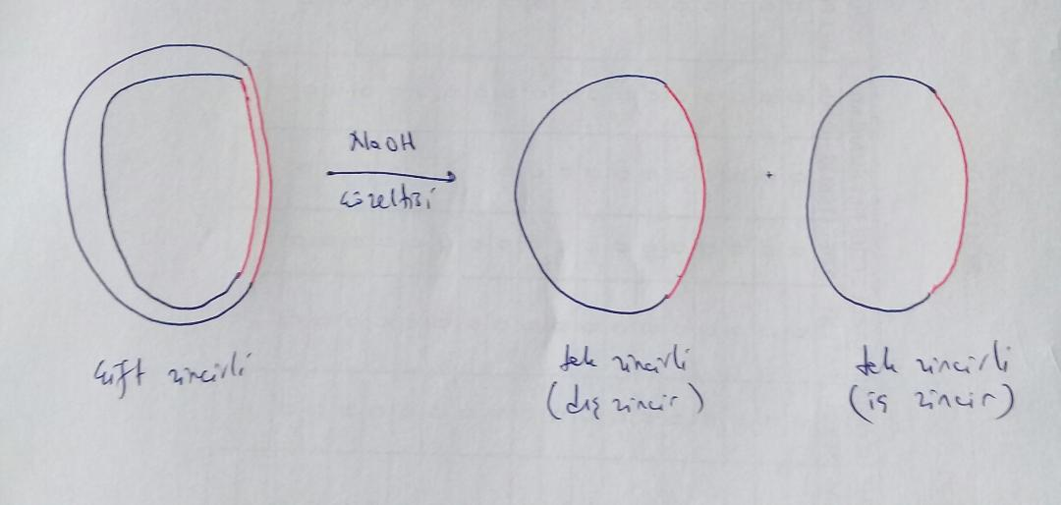

- Tüpün içine 7 μl H₂O, 2 μl tampon ve 1 μl primer konur. Toplam hacim 10 μl’dir. Vektörün baz dizisini önceden bildiğimizden, primerin bağlandığı yer vektördür. Vektörün bu bölgesi cDNA’ya çok yakın bir yerdir. Genelde klonlama bölgesi veya çok yakınıdır.
- 1 nolu primer sadece bir dairesel DNA’ya bağlanır. (2 dakika 65 ºC’de bekletilir)
- Aynı tüpün içine 2 μl NTP (dCTP, dGTP, dTTP), 0.5 μl radyoaktif [³⁵S]dATP ve 2 μl sequenaz konur. Önceki hacim 10 μl + ilave hacim 4.5 μl = Toplam hacim 14.5 μl’dir. (4 dakika oda sıcaklığında bekletilerek reaksiyonlar yapılır)
- Reaksiyonları durduracak olan ddATP, ddCTP, ddGTP ve ddTTP’den dört ayrı tüpün içine ayrı ayrı 0.5 μl konur. Bunların 3’ ucunda OH grubu olmadığı için, bu dd’li nükleotid bağlandığında o zincirin uzaması duracaktır. (37 ºC’de bekletilir)
- Önceki reaksiyon karışımı (14.5 μl’lik 4 dakika oda sıcaklığında bekletilen) hacim olarak dörde bölünür ve 37 ºC’de bekletilen bu dd’li tüplerin herbirine 3.5 μl konur. (37 ºC 5 dakika bekletilir)
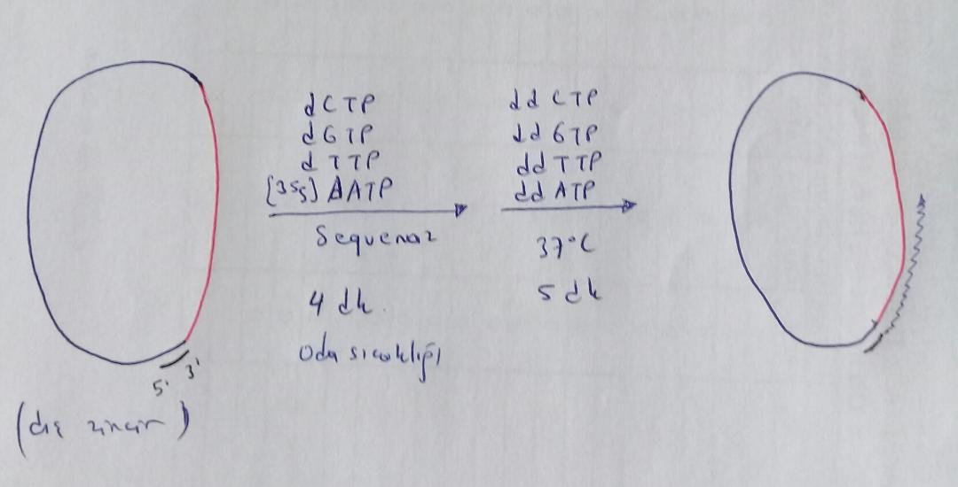
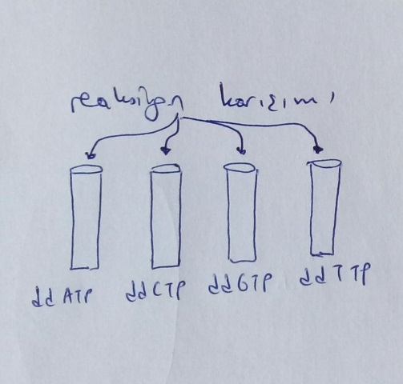

- Stop çözeltisinden her bir tüpe 4 μl konur ve sequenaz inaktif yapılır.
- Elimizde 4 tane numune tüpü vardır. Her bir tüpün içindeki zincirlerin son bazları farklıdır. Yani ddATP tüpünde sonu A ile biten farklı uzunluktaki zincirler vardır.
- Bu 4 tüp poliakrilamid jel elektroforezinde 4 ayrı kuyuda yürütüldüğünde, her bir kuyuda zincirler birbirlerinden ayrılacaklardır. Numuneler jelde yürütülmeden önce 75 ºC’de su banyosunda tutularak zincirlerin birbirinden ayrılması sağlanır.
- Elektroforez işlemi bitince camların arasından jel bir kartona alınır. Artık jel [³⁵S]dATP’den dolayı radyoaktiftir.
- Kartondaki jele bazı işlemleri yapılır.
- Karanlık odada jel üstüne X-ray filmi konur. Film kaset içine konur.
- Oda sıcaklığında 1 gün kaset bekletilir. X-Ray filmi banyo edilir.
- Alttan yukarı doğru bazlar tek tek okunur.
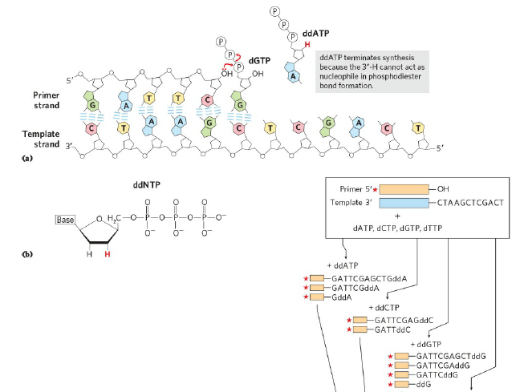
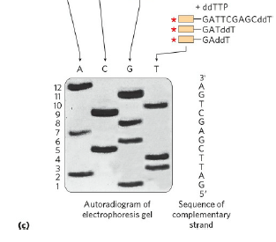
- Aşağıdaki X-Ray filminde 16 numune (4x4) yürütülmüştür. En sağdaki T kuyusunda bol miktarda T görülmektedir. Bu da mRNA’nın 3’ ucundaki poliA kuyruğuna karşılık gelmektedir. Klonlanan cDNA’nın gerçekten mRNA’dan sentezlendiğinin delilidir.
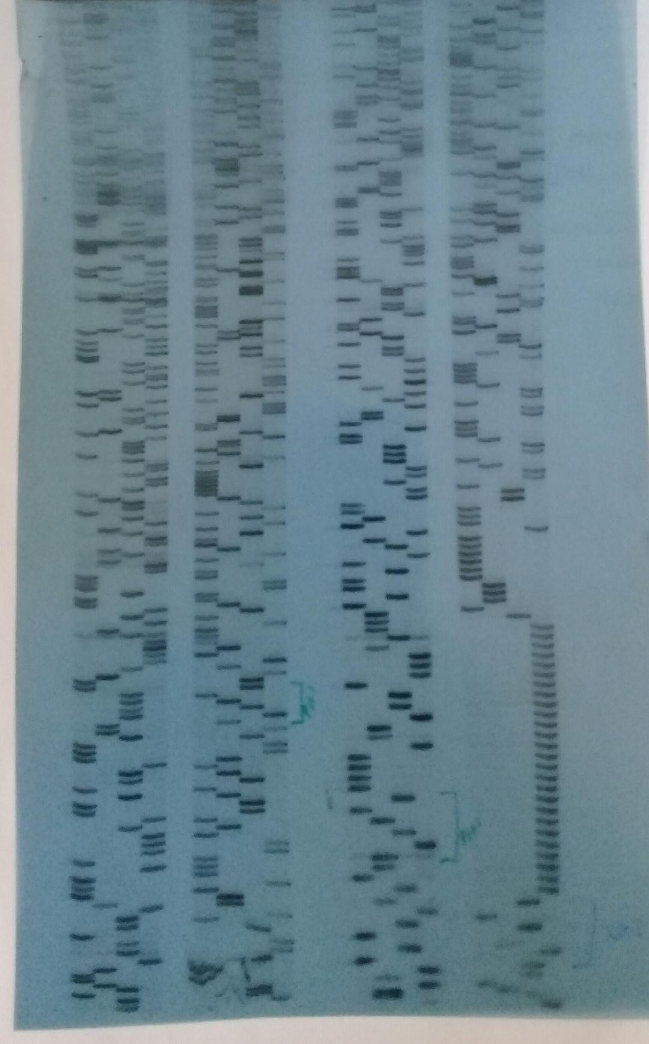
- Aşağıdaki şekilde anlatılan dizi analizi şu anda yapılan otomatik olanıdır. Otomatik tekniğin mantığı önceki anlatılan elle yapılan tekniğin aynısı olup farklı yönleri vardır. Farklılıklar şöyledir.
- Radyoaktiflik yerine floresans özelliğin kullanılmasıdır.
- Büyük bir jel elektroforezi yerine çok küçük bir jel ortamında elektroforez yapılmaktadır.
- Eskisinde 4 farklı kuyuda yürütme yapılarak belirlenen dizi, lazer ışını ve dedektör sayesinde, 1 baz farklılığına dayanan bütün zincirleri tek bir kuyuda belirlemesidir.
- 5’ 3’ yönünde okuma eskiden film üzerinde gözle yapılırken, otomatikte bazlar renkli olarak spektrumda verilmektedir.
- En önemli farklılık ise, eskiden yaklaşık 200 tane baz dizisi net okunabilirken, otomatikte milyonlarcası okunabilmektedir.
